BARBU IULIANA
10 D….. M1-MĂSURĂRI TEHNICE

MÃSURAREA ȘI CONTROLUL FILETELOR

- Noţiuni generale.

Filetul este o suprafaţã complexã obtinuţã prin înfãşurarea unui corp de cãtre un profil generator ce descrie o mişcare elicoidalã în jurul corpului. În cazul filetelor triunghiulare cilindrice, profilul generator este un triunghi (echilateral, în cazul filetelor metrice sau isoscel şi cu un unghi la vârf de 55°, în cazul filetelor Whitworth), iar corpul pe care se înfãşoarã profilul (spira ) este cilindric.
Elementele care condiţioneazã funcţionalitatea filetului sunt, în principal, diametrul mediu (d₂, D₂), unghiul filetului α şi pasul p (FIG. 5.1.).

Diametrul mediu al filetului (d₂, D₂) este diametrul unui cilindru imaginar, coaxial cu filetul, a cãrui generatoare intersecteazã profilul filetului astfel încât lungimea segmentului de generatoare corespunzãtor golului dintre spire sã fie egalã cu
jumãtatea pasului nominal. Deoarece la mãsurarea din cadrul lucrãrii de laborator se vor controla filete exterioare, în continuare vom folosi numai notaţia d₂.
Unghiul filetului (α) reprezintã unghiul format, într-un plan axial, de douã flancuri adiacente.
Pasul filetului (p) este distanţa între punctele medii a douã flancuri paralele consecutive, situate într-un plan axial, de aceeaşi parte a filetului.

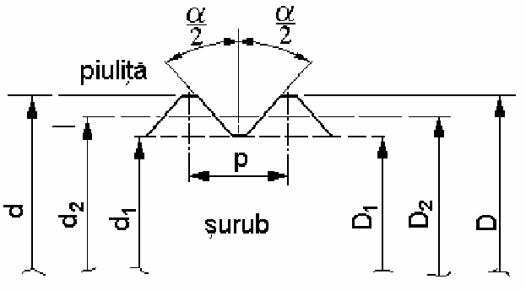

FIG. 5.1.

- Aparatura utilizatã. Metoda de mãsurare.

Mãsurarea tuturor elementelor geometrice (d2, α/2 şi p) cu ajutorul microscopului universal se realizeazã prin metoda vizãrii directe, care constã, în principiu, în suprapunerea consecutivã a elementului de citire (firului reticular central) al ocularului microscopului pe flancurile profilului filetului controlat, flancuri ce determinã elementul de mãsurat şi, apoi, prin citirea pe scãrile microscopului a poziţiei acestui fir reticular pe flancurile succesiv vizate.

Microscopul de mãsurat prevãzut cu cap ocular universal este prezentat în FIG. 5.2. în care se vãd principalele pãrţi componente şi elemente de reglaj.

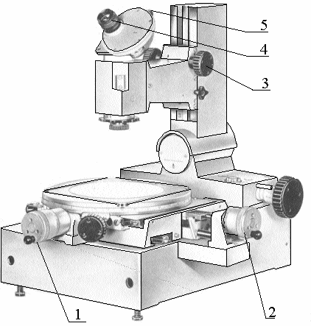

FIG. 5.2.
(LEGENDÃ : 1,2- şuruburi micrometrice pentru poziţionare şi mãsurare, 3- rozetã pentru reglare poziţie verticalã, 4- ocular, 5-rozetã pentru reglarea unghiularã)

4. Modul de lucru şi relaţii de calcul.
- pentru punerea în funcţiune a microscopului se introduce ştecherul microscopului în priza transformatorului, apoi se introduce ştecherul transformatorului în priza reţelei (atenţie la tensiunea de funcţionare a aparatului !!) şi, în final, se acţioneazã întrerupãtorul transformatorului ;
- se fixeazã piesa între vârfuri astfel încât zona filetatã sa fie în dreptul ocularului ;

- prin deplasarea mesei microscopului pe direcţie longitudinalã şi pe direcţie transversalã folosind şuruburile micrometrice (1) respectiv (2) – vezi FIG. 5.2. - se aduce piesa în centru vizorului ; în continuare, ridicând sau coborând lent braţul port-ocular prin rotirea rozetei (3) se regleazã claritatea imaginii ;
- capul ocular prezintã un ansamblu de fire reticulare (FIG. 5.3.) şi pentru ca acestea sã se vadã cât mai clar trebuie sã se regleze fin montura ocularului (4) ;
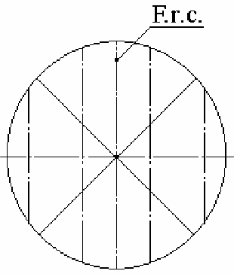
FIG. 5.3.

- privind prin ocularul (4) se roteşte rozeta (5) pânã când firele reticulare se aduc în poziţia de 0º 0’ , poziţie ce se citeşte pe scara unghiularã ; scopul acestui reglaj
este de a se permite evaluarea uşoarã a valorilor pentru d2 şi α/2 ;

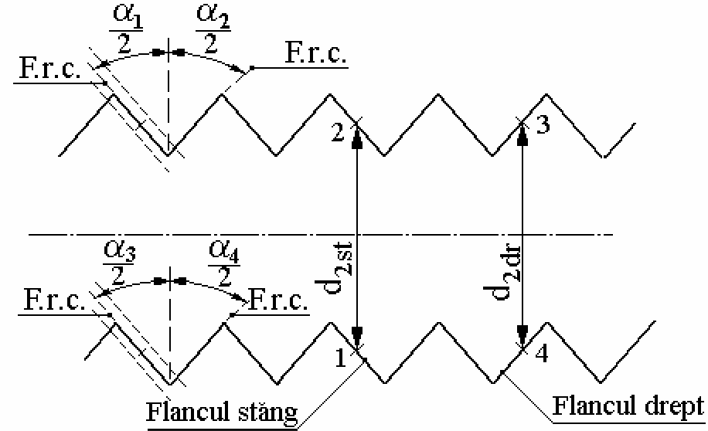
- privind prin ocularul (4) se deplaseazã simultan masa aparatului cu ajutorul şuruburilor micrometrice (1) si (2) pânã când centrul firelor reticulare se aduce aproximativ la jumãtatea unuia dintre flancuri (FIG. 5.4.) în scopul vizãrii flancului filetului pe a .) se
xa opticã a microscopului ; corespunzãtor poziţiei 1 (FIG. 5.4 rea C1 la şurubul micrometric pentru deplasare transversalã (1) – inuare se roteşte reticulul ocularului cu ajutorul rozetei (5) pânã
reticular central paralel cu flancul vizat şi se suprapune perfect
FIG. 5.4. ; pentru aceastã pozitie se citeşte unghiul α1/2 pe cularului periferic.

47
citeşte valoa FIG.
5.2. ; în cont când
se aduce firul peste
acesta ca în scara
unghiularã a
o

FIG. 5.4.

- cu ajutorul şurubului micrometric (1) se deplaseazã transversal masa microscopului pânã când centrul firelor reticulare întâlneşte flancul paralel diametral opus,
corespunzãtor poziţiei 2 – FIG. 5.4. - şi se citeşte valoarea C2 la şurubul micrometric pentru deplasare transversalã (1) ;

- diferenţa citirilor C1 şi C2 luatã în modul reprezintã diametrul mediu mãsurat pe flancurile din stânga ale spirei şi se va nota cu d2st :
d2st = | C2 - C1 | (5.1.)

- se roteşte rozeta (5) pânã când firul reticular central (F.r.c.) se va suprapune peste flancul vizat şi corespunzãtor acestei poziţii se citeşte valoarea pentru α₂/2 ;

- semisuma citirilor α1/2 şi α2/2 reprezintã (α /2)_{st} :

(α /2)st =
1 (α1 /2 + α2 /2 ) (5.2.)
2

- pentru mãsurarea d2dr şi (α/2)dr se repetã operaţiile de la punctele e), f), g), h), i) şi
j) astfel încât firul reticular central sã ocupe poziţiile 3 şi 4 (vezi FIG. 5.4.), poziţii pentru care se fac citirile C3, C4, α3/2 şi α4/2 care conduc la :
d2dr= | C4- C3 | (5.3.)

(α /2)dr =
1 (α3 /2 + α4 /2 ) (5.4.)
2

- se determinã valorile efective ale diametrului mediu d2ef şi, respectiv, ale semiunghiului filetului (α /2)_{ef} cu relaţiile :

d 2ef =
1 ( d2st + d2dr ) (5.5.)
2

(α /2) ef =
1 (α3 /2 + α4 /2 ) (5.6.)
2

şi se calculeazã abaterile efective ale elementelor mãsurate:
Ed2 = d2ef – d2 STAS (5.7.)
(E α /2) st = (α /2) st - (α /2) STAS (5.8.)

(E α /2) dr = (α /2) dr - (α /2) STAS (5.9.)

(E α /2) ef = (α /2) ef - (α /2) STAS (5.10.)

unde prin d2 STAS şi (α/2) STAS s-au notat valorile nominale, date în standarde, pentru diametrul nominal, respectiv, semiunghiul filetului controlat ;

Observaţie. Rezultatele obţinute se vor trece în TAB. 5.1. şi TAB. 5.2..

- pentru evaluarea pasului filetului se recomandã determinarea distanţei peste n paşi pn (n= 3, 4 etc.), conform schemei din FIG. 5.5., cu scopul de a se reduce influenţa erorilor de mãsurare ;
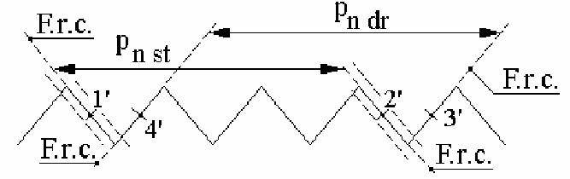

FIG. 5.5.

- cu ajutorul şurubului micrometric (2) – vezi FIG. 5.2. - se deplaseazã transversal masa microscopului pânã când centrul firelor reticulare întâlneşte primul flanc stâng în poziţia 1’ (FIG. 5.5.) şi apoi se deplaseazã pânã în poziţia 2’, citindu-se, la
şurubul micrometric (2), cotele k1 şi respectiv k2 ; se procedeazã similar pentru flancurile din dreapta, în punctele 3’ şi 4’, citindu-se cotele k3 şi respectiv k4 ;

- pentru calcularea pasului se folosesc apoi relaţiile:
p n st = k1 – k2 (5.11.)
p n dr = k3 – k4 , (5.12.)

iar valoarea efectivã a pasului filetului se deduce din :

pef =
1 ( p n st + p n dr) ; (5.13.)
2n

apoi abaterea efectivã a pasului se calculeazã cu relaţia :
Ep = pef – p _{STAS} (5.14.)
Observaţie. Rezultatele obţinute se vor trece în TAB. 5.3.

- Tabele de rezultate.

TAB. 5.1.

C1 | C2 | d2st | C3 | C4 | d2dr | def | d2STAS | Ed₂

TAB. 5.2.

α₁/2 | α₂/2 | (α/2)_{st} | α₃/2 | α₄/2 | (α/2)_{dr} | (α/2)_{ef} | (α/2)_{STAS} | (Eα /2)_{st} | (Eα /2)_{dr} | (Eα /2)_{ef}

TAB. 5.3.

n | k1 | k2 | pn st | k3 | k4 | pn dr | pef | Ep

- Concluzii.

Pe baza datelor mãsurãtorilor, luând în considerare mãrimile abaterii efective a diametrului mediu al filetului controlat, ale semiunghiului filetului şi ale pasului filetului, comparând aceaste mãrimi cu toleranţele prescrise ale elementelor geometrice controlate (vezi TAB. 2.2. şi TAB. 5.4. şi 5.5.) se va concluziona asupra clasei de precizie a mãsurandului.

TAB. 5.4.

Toleranţele semiunghiurilor flancurilor filetelor calibrelor (ISO 1502)

Pasul p, [mm] | 0,8 | 1 | 1,25 | 1,5 | 1,75 | 2 | 2,5 | 3 | 3,5 | 4 | 4,5 | 5
D(α/2)_{STAS,}  [minute] | 16 | 14 | 13 | 12 | 11 | 10 | 10 | 9 | 9 | 8 | 8 | 8

TAB. 5.5.

Toleranţele pasului filetului calibrelor (ISO 1502)

Lungimea filetului, [mm] | < 32 | 32 … 55 | 55 … 80
D p STAS | 5 | 6 | 7

